**中国的各个型号的火箭的介绍**

长征一号甲：发射东方红的那一枚

长征一号乙：未研制成功

长征一号丙 ：未研制成功

长征一号丁

长征二号甲

长征二号丙

长征二号丁

长征二号E

长征二号F：长征家族中的明星了，神舟就是它发射的

长征三号：把美国制造的亚洲1号通信卫星送入预定的轨道，首次取得了为国外用户发射卫星的圆满成功

长征三号甲：发射过嫦娥卫星

长征三号乙

长征三号丙

长征四号甲

长征四号乙

长征四号丙

风暴一号：一箭三星就是他的功劳，不过很少露面，也有人叫它弹道导弹

长征一号甲运载火箭

级数：3

全长：29.860米

翼展：3.810米

起飞质量：81570公斤

起飞推力：1020千牛

运载能力：300公斤

长征一号乙运载火箭

也被称作“长征一号马杰”。是长征一号的第一个改进方案。方案提出使用已造马杰火箭的第三级意丽丝固体火箭发动机来替换国产的第三级GF－02固体火箭发动机。但当时因缺乏资金所以没有向意大利购买马杰火箭的第三级，长征一号乙也没有投入生产。

长征一号丙运载火箭

也没有投入生产。第一、二级使用长征一号的发动机，保留不变，而第三级使用更先进的四氧化二氮偏二甲肼固体燃料，使火箭的近地运载能力提高到半吨。1984年首次成功测试第三级发动机，但因种种原因，中国运载火箭技术研究院于1988年取消了长一丙工程。

长征一号丁运载火箭

“长征一号丁”运载火箭是“长征1号”火箭的改进型。主要的改进有：提高一子级发动机推力；提高二、三子级性能；采用“平台-计算机”全惯性制导。经过改进,“长征1号丁”火箭可以发射各种低轨道卫星，并已投入商业发射。

长征二号甲运载火箭

长征二号甲运载火箭是长征二号系列运载火箭的一种型号，其大体就是长征二号运载火箭，但准确指示在1974年长征二号首发失败后，对长征二号使用的风暴一号火箭第二级的陀螺控制系统作了微小改进后的火箭型号。1975年首发成功后，又成功地发射两次。按照国际惯例，对火箭发动机做多么微小的改进都需要注册，改进后第二级的“ＹＦ－２２／２３”火箭发动机改称“ＹＦ－２２Ａ／２３Ａ”（２２、２３甲），火箭的型号也同时改作“ＣＺ－２Ａ”（长征二号甲）。这个型号又因与年后的长征二号丙（为提供国际运载服务而更名）完全一致，所以常常造成混淆。所以一些列表会用“长征二号”或“长征二号甲”来标示1974年11月5日的发射失败，而1975年11月26日、1976年12月7日、1978年1月26日的三次发射与后期的长二丙发射任务一并收录为“长征二号丙”的发射任务。

长征二号丙运载火箭

长征二号丙运载火箭是一种两级运载火箭。是中国用于发射近地轨道卫星并多用于发射返回式卫星的主要运载工具，长征二号丙运载火箭的所有14次发射都圆满成功，其中在1992年10月成功地搭载发射了瑞典“弗利亚”科学试验卫星。

长征二号丁运载火箭

1992年8月9日首次发射并将中国新型返回式科学试验卫星送入预定的轨道。

长征二号丁运载火箭典型的低轨道发射能力为3700公斤 。

长征二号E运载火箭

又称长征二号捆绑运载火箭，简称长二捆，1974年11月5日首次发射 。是一枚大型两级捆绑式运载火箭，在其一级外部捆绑有四个直径为2.25米，高为15米的助推器。长二捆运载火箭主要用于发射近地轨道有效载荷 。

长征二号F运载火箭

运载火箭有箭体结构、控制系统、动力装置、故障检测处理系统、逃逸系统、遥测系统、外测安全系统、推进剂利用系统、附加系统、地面设备等十个分系统，故障检测处理系统和逃逸系统是为确保航天员的安全而增加的，其作用是在飞船入轨前，监测运载火箭状态，若发生重大故障，使载有航天员的飞船安全地脱离危险区。

长征三号运载火箭

[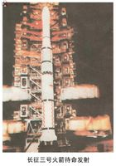](http://baike.baidu.com/albums/418772/418772.html)长征三号运载火箭主要用于发射地球同步轨道有效载荷，其运载能力为1.45吨， 全箭起飞质量204吨，全长44.56米，一、二子级直径3.35米、三子级直径2.25米，卫星整流罩最大直径3.0米。

长征三号甲运载火箭

[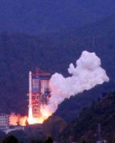](http://baike.baidu.com/albums/418772/418772.html)“长征三号甲”是为发射新一代通信广播卫星而研制的新型运载火箭。它在“长征二号”运载火箭的基础上，采用了多项先进技术，同步转移运载能力由原来的1．4 t提高到2．5 t， 它是一种大型三级液体火箭，全长52．5 m，直径和整流罩均超过长征三号，起飞质量241 t，起飞推力3×106? N，火箭质量近40 t，自1986年2月开始研制。

长征三号乙运载火箭

具有运载能力大、适应性强、继承性好等优点，是我国目前运载能力最大、技术最先进、构成最复杂的运载火箭，代表我国目前运载火箭技术的最高水平，在世界航天界也居前列。长征三号乙运载火箭主要用于发射地球同步轨道卫星，其运载能力达到5.1吨，是中国用于商业卫星发射服务的主力火箭。

长征三号丙运载火箭

长征三号丙运载火箭主要用于发射地球同步轨道卫星，其运载能力为3.8吨。全箭起飞质量345吨，全长54.838米，一、二子级直径3.35米、助推器直径2.25米，三子级直径3.0米，卫星整流罩最大直径4.0米。

长征四号甲运载火箭

火箭全长41.901米，芯级最大直径3.35米，1988年9月7日首次发射，成功地将我国第一颗气象卫星风云一号送入太阳同步轨道。随后又将第二颗风云一号气象卫星发射进入轨道。总共进行两次发射，全部成功。

长征四号乙运载火箭

火箭全长45.576米，芯级最大直径3.3米，长征四号乙主要用于发射太阳同步轨道的对地观察应用卫星，1999年5月10日，长征四号乙火箭首次发射，成功地将“风云一号C”和“实践五号”卫星准确送入轨道；截止2002年，长征四号乙火箭共发射6次，将10颗国内外卫星送入预定轨道。其中我国和巴西合作的地球资源卫星均由该火箭发射。

长征四号丙运载火箭

[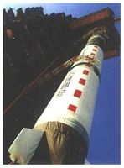](http://baike.baidu.com/albums/4002194/4002194.html)长征四号丙运载火箭于2006年4月27日在太原卫星发射中心成功发射，将我国首颗遥感卫星准确送入预定轨道，并实现了首发火箭发射场测试零故障：长征四号丙运载火箭至今已连续三次发射成功。

长征五号甲运载火箭

新一代运载火箭“长征五号”预计将于2015年亮相。

长征五号系列：

·长征五号甲

·长征五号乙

·长征五号丙

·长征五号丁

·长征五号E

·长征五号F ，预计将于2015年亮相。

火箭发展史

1、原始火箭：

[](http://images.google.cn/imgres?imgurl=http://163.21.2.41/t290/history/rocket.files/image002.jpg%26imgrefurl=http://163.21.2.41/t290/history/rocket.htm%26h=189%26w=192%26sz=9%26hl=zh-CN%26start=9%26um=1%26tbnid=YDKsXvr19S_AtM:%26tbnh=101%26tbnw=103%26prev=/images%3Fq%3D%25E5%258E%259F%25E5%25A7%258B%25E7%2581%25AB%25E7%25AE%25AD%26ndsp%3D18%26svnum%3D10%26um%3D1%26complete%3D1%26hl%3Dzh-CN%26inlang%3Dzh-CN%26newwindow%3D1%26sa%3DN)[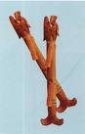](http://images.google.cn/imgres?imgurl=http://www.stm.gov.cn/science/images/aviation/20031201.jpg%26imgrefurl=http://www.stm.gov.cn/science/list.asp%3Fid%3D82%26h=628%26w=400%26sz=24%26hl=zh-CN%26start=27%26um=1%26tbnid=sY0WtfewX-wMZM:%26tbnh=137%26tbnw=87%26prev=/images%3Fq%3D%25E5%258E%259F%25E5%25A7%258B%25E7%2581%25AB%25E7%25AE%25AD%26start%3D18%26ndsp%3D18%26svnum%3D10%26um%3D1%26complete%3D1%26hl%3Dzh-CN%26inlang%3Dzh-CN%26newwindow%3D1%26sa%3DN)

远古时期，人类就想挣脱地球，到太空去遨游，去领略宇宙的壮丽恢宏。于是，流传着扣人心弦、绚丽多彩的飞行神话传说。这些神话传说不仅丰富了古代人类社会文化，更引发了人类对飞行的探索。

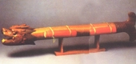现代人都知道，火箭是人类冲出地球进入太空的工具，可谓是人类登空的“天梯”，而火箭是中国古代劳动人民最早发明的。火箭这个名称出现在三国时期，即公元220年。三国时期的魏国第一次在射出的箭上装上火把。公元682年，我国药学家和炼丹师孙思邈在《丹经》一书中，第一个提出了配置火药的方法。自火药问世后，各类火箭纷纷出现。

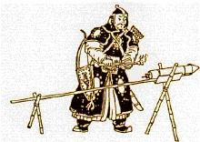中国是火箭的故乡，华夏祖先为人类征服太空做出了重大贡献。尽管我国当时的火箭技术还很原始，但是，中国古代火箭的基本原理枣反作用推进原理，却成了近代火箭技术的基础。中国古代火箭是现代火箭和导弹的鼻祖，中国是世界火箭的发源地。

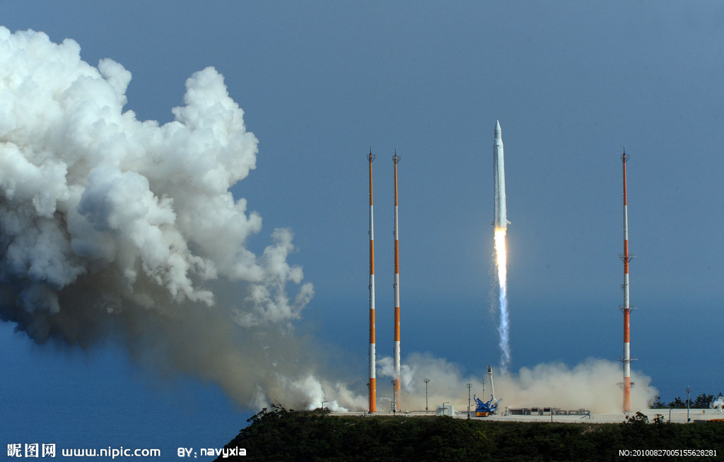人类漫长的战争历史早已证明，战争与科学技术有不解之缘。人类科学技术的最新成果往往最先用于战争。战争的需求强烈刺激着科学技术的发展，科学技术成果反过来又推动战争的进程。翻开战争史册不难发现，几乎每一种新式武器的出现都会使这部血火 交融的战争故事高潮迭起，扣人心弦。第二次世界大战期间，第一次出现的导弹武器就成为世界战争史上又一次凸现的洪峰。

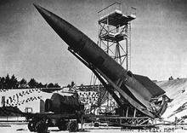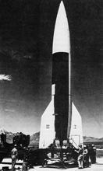现代导弹是在现代火箭基础上发展起来的。二战前的德国，在火箭技术上处于领先地位。 1933年，德国火箭专家多恩伯格和布劳恩一起领导的火箭研制组着手研制两种火箭，一种是外形酷似飞机的飞航式火箭；另一种是飞行轨迹为抛物线型的弹道式火箭。1937年冬季，进行火箭的飞行试验。点火命令下达后，当火箭缓缓离开发射架升到几百米高空时，火箭发动机突然熄火，很快就坠入大海。试验失败。但是，失败并没有让布劳恩等人丧失信心，经过艰苦的努力，终于在1942年10月13日成功地把改进后的A-4火箭送上蓝天。A-4火箭后被命名为V-2导弹。

2、现代火箭技术的诞生

19世纪末20世纪初，随着科学技术的进步，近代火箭技术和航天飞行发展起来，先驱者的代表人物有前苏联的齐奥尔科夫斯基，美国人戈达德和德国奥伯特。

火箭在军事上的作用

两个月后，布劳恩等人研制的另外一种飞航式火箭获得成功。这种火箭被命名为V-1导弹。就这样，世界上第一枚弹道式导弹和第一枚飞航式导弹，于1942年年底相继在德国诞生。 V-1导弹是飞航式导弹，总质量2200千克，弹长7.6米，最大直径0.82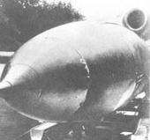米，翼展5.3米，使用脉冲式空气发动机，战斗部装药700千克，以550~600千米/时的速度航行时航程可达370千米，飞行高度2000米。发射时用弹射器弹射升空，然后按预定弹道自动操纵导弹飞行。

导弹之父-冯.布劳恩 及V-2火箭

[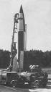](http://www.oursci.org/lib/AsimovGuide/A_Solar/V2.jpg)生于1912年，德国贵族后裔。受德国科学家赫尔曼.奥博特影响，专注于火箭制造。第二次世界大战期间，主持V—2工程， 1942年10月3日，V—2试验成功，年底定型投产，共制造了6000枚V—2，其中4300枚用于袭击英国和荷兰。V—2在工程技术上实现了宇航先驱的技术设想，对现代大型火箭的发展起了承上启下的作用，成为航天发展史上一个重要的里程碑。

[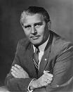](http://images.google.cn/imgres?imgurl=http://baike.baidu.com/pic/8/11742344105449853.jpg%26imgrefurl=http://bk.baidu.com/view/357488.htm%26h=509%26w=405%26sz=33%26hl=zh-CN%26start=1%26um=1%26tbnid=g0ppyrECJOB8YM:%26tbnh=131%26tbnw=104%26prev=/images%3Fq%3D%25E5%25B8%2583%25E5%258A%25B3%25E6%2581%25A9%25E7%2581%25AB%25E7%25AE%25AD%2B%26svnum%3D10%26um%3D1%26complete%3D1%26hl%3Dzh-CN%26inlang%3Dzh-CN%26newwindow%3D1%26sa%3DG) 第二次世界大战以后，冯·布劳恩作为“头脑财富”来到美国。1956年，任美国陆军导弹局发展处处长。他先后研制成“红石”，“丘比特”，“潘兴式”导弹。其中“丘比特”C型火箭，是美国第一颗人造卫星发射成功的关键保障。 1970年，布劳恩任美国国家航空和航天局主管计划的副局长，并兼任马歇尔航天中心主任。在两年任期内，布劳恩完成了航天飞机的初步设计，及今后10年的研究规划。1977年6月16日与世长辞。

“火箭之父”——齐奥尔科夫斯基

[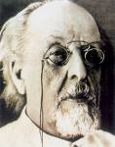](http://images.google.cn/imgres?imgurl=http://big5.cpst.net.cn/gate/big5/image.cpst.net.cn/upload/2006-10/05/160035162.jpg%26imgrefurl=http://big5.cpst.net.cn/gate/big5/chro.cpst.net.cn/xxkd/2006_10/160034825.html%26h=1043%26w=823%26sz=110%26hl=zh-CN%26start=3%26um=1%26tbnid=0jLfYK3-x2NkzM:%26tbnh=150%26tbnw=118%26prev=/images%3Fq%3D%25E9%25BD%2590%25E5%25A5%25A5%25E5%25B0%2594%25E7%25A7%2591%25E5%25A4%25AB%25E6%2596%25AF%25E5%259F%25BA%26ndsp%3D18%26svnum%3D10%26um%3D1%26complete%3D1%26hl%3Dzh-CN%26inlang%3Dzh-CN%26newwindow%3D1%26sa%3DN)出生于俄罗斯的齐奥尔科夫斯基1883年在《自由空间》论文中便提出了宇宙飞船的运动必须利用喷气推进原理，并画出了飞船的草图。1896年齐奥尔科夫斯基开始系统地研究喷气飞行器的运动原理，并画出了星际火箭的示意图。1903年，他发表了《利用喷气工具研究宇宙空间》的论文，深入论证了喷气工具用于星际航行的可行性，从而推导出发射火箭运动必须遵循的“齐奥尔科夫斯基公式” 。十月革命后，齐奥尔科夫斯基提出了燃气涡轮发动机的新方案，及飞行器在行星表面着陆的理论，1929年提出了多级火箭 构造设想。

“火箭实验创始者”--罗伯特·戈达德

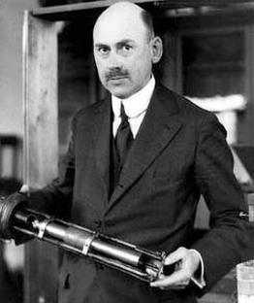1909年开始进行火箭动力学方面的理论研究，三年后点燃了一枚放在真空玻璃容器内的固体燃料火箭，证明火箭在真空中能够工作。他从1920年开始研究液体火箭，1926年3月16日在马萨诸塞州沃德农场成功发射了世界上第一枚液体火箭。

航天之路的先驱——赫尔曼·奥伯特

[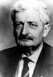](http://images.google.cn/imgres?imgurl=http://image2.sina.com.cn/book/spacestory/2003-09-27/3/3_112-3-48-19018_20030927133619.jpg%26imgrefurl=http://book.sina.com.cn/spacestory/2003-09-27/3/19018.shtml%26h=226%26w=156%26sz=29%26hl=zh-CN%26start=1%26um=1%26tbnid=grfBFkkgIaUoJM:%26tbnh=108%26tbnw=75%26prev=/images%3Fq%3D%25E5%25BE%25B7%25E5%259B%25BD%25E5%25A5%25A5%25E4%25BC%25AF%25E7%2589%25B9%26svnum%3D10%26um%3D1%26complete%3D1%26hl%3Dzh-CN%26inlang%3Dzh-CN%26newwindow%3D1%26sa%3DN) 德国火箭专家，现代航天学奠基人之一。1894年6月25日生于罗马尼亚赫尔曼施塔特。于1938年在维也纳工程军院从事火箭研究，后又在德累斯顿大学研制液体火箭的燃料泵，但他的主要兴趣在固体火箭方面。1940年加入德国籍，1941年到佩内明德研究中心参与V-2火箭的研制工作。他的贡献主要在理论方面，他的经典著作《飞往星际空间的火箭》于1923年出版。1929年经过修改和充实改名《通向航天之路》。

世界上第一个航天运载火箭系列

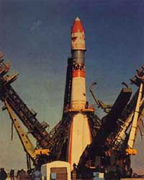 “东方号”系列火箭是世界上第一个航天运载火箭系列，包括“卫星号”、“月球号”、“东方号”、“上升号”、“闪电号”、“联盟号”、“进步号”等型号，后四种火箭又构成“联盟号”子系列火箭。

“质子号”系列运载火箭

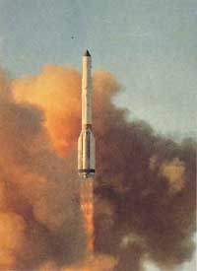 “质子号”系列运载火箭是前苏联专为航天任务设计的大型运载器。在“能源号”重型火箭投入使用以前，该型号是前苏联运载能力最大的运载火箭。“质子号”系列共有三种型号：二级型、三级型和四级型。

“大力神”系列运载火箭

[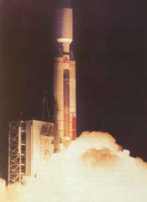](http://www.hongen.com/art/htkj/ahuoj/img/ha4a00a.jpg)“大力神”系列运载火箭由洲际弹道导弹“大力神2”发展而来， 包括“大力神2”、“大力神3”、“大力神34”、“大力神4”、“商业大力神3”子系列火箭。

中国“长征”系列火箭

[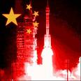](http://images.google.cn/imgres?imgurl=http://www.starparadise.net/pic/hotnews/shenzhou/rocket.jpg%26imgrefurl=http://www.starparadise.net/big5/hotnews/shenzhou/shenzhou.htm%26h=300%26w=300%26sz=15%26hl=zh-CN%26start=3%26um=1%26tbnid=Kr5gJtu9OrionM:%26tbnh=116%26tbnw=116%26prev=/images%3Fq%3D%25E9%2595%25BF%25E5%25BE%2581%25E7%2581%25AB%25E7%25AE%25AD%2B%26ndsp%3D18%26svnum%3D10%26um%3D1%26complete%3D1%26hl%3Dzh-CN%26inlang%3Dzh-CN%26newwindow%3D1%26sa%3DN)中国自1956年开始展开现代火箭的研制工作。1964 年6月29日，中国自行设计研制的中程火箭试飞成功之后，即着手研制多级火箭，经过了五年的艰苦努力,1970年4月24日“长征1号”运载火箭诞生, 首次发射“东方红 1 号”卫星成功。中国航天技术迈出了重要的一步。现在,“长 征”系列火箭已经走向世界,享誉全球，在国际发射市场占有重要一席。

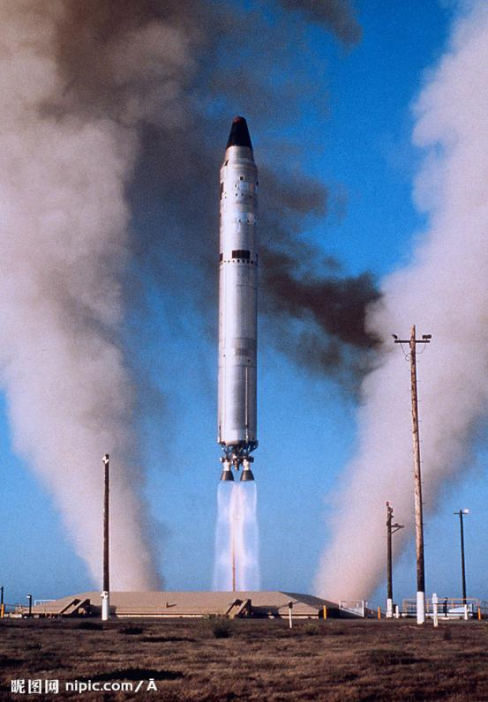火箭是以热气流高速向后喷出，利用产生的反作用力向前运动的喷气推进装置。它自身携带燃烧剂与氧化剂，不依赖空气中的氧助燃，既可在大气中，又可在外层空间飞行。现代火箭可作为快速远距离运输工具，可以用来发射卫星和投送武器战斗部（弹头）。

3. 人造地球卫星

人造卫星的概念始于１８７０年。人造地球卫星是指发射到绕地球轨道上作短期或长期运行的人造航天器。其运动服从开普勒行星运动定律，其轨道一般是以地心为焦点的椭圆，特殊情况下是以地心为中心的圆。它离地面的高度根据用度而定，从几百公里到几万公里不等，一般不低于２００公里。人造卫星是发射数量最多的一种航天器，占全部航天器的９０％左右，在科学、军事和国民经济各个方面都获得了极其广泛的应用。１９９９年联合国第三次外空会议的与会国一致建议，将每年的１０月４日至１０日作为“世界空间周”。

1957年10月，苏联成功地发射了人类历史上第一颗人造卫星--“伴侣一号”，开辟了人类的空间时代。1958年1月，美国发射了第一颗人造卫星“探险者一号”，1960年8月，美国成功发射并回收了第一颗军用卫星“发现者13号”，这是人类历史上，首次通过太空对地面观测的卫星，也是第一颗投入实际使用的军用卫星。人类共向太空发射了将近6000颗人造卫星，目前在轨的由300多颗。人造卫星是人类在获取、传输和加工信息资源的广度和深度方面产生了质的飞跃，为人类带来了巨大的财富。

第一颗人造卫星

[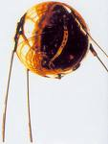](http://images.google.cn/imgres?imgurl=http://big5.cpst.net.cn/gate/big5/image.cpst.net.cn/upload/2006-10/05/160035241.jpg%26imgrefurl=http://big5.cpst.net.cn/gate/big5/chro.cpst.net.cn/xxkd/2006_10/160034825.html%26h=1306%26w=980%26sz=86%26hl=zh-CN%26start=9%26um=1%26tbnid=vwiGq0S-4wKdHM:%26tbnh=150%26tbnw=113%26prev=/images%3Fq%3D%25E7%25AC%25AC%25E4%25B8%2580%25E9%25A2%2597%25E4%25BA%25BA%25E9%2580%25A0%25E5%258D%25AB%25E6%2598%259F%26svnum%3D10%26um%3D1%26complete%3D1%26hl%3Dzh-CN%26inlang%3Dzh-CN%26newwindow%3D1%26sa%3DN)前苏联于１９５７年１０月４日发射的“伴侣一号”人造地球卫星，是世界上第一颗在地球轨道运行的人造卫星。

我国第一颗人造卫星“东方红”1号

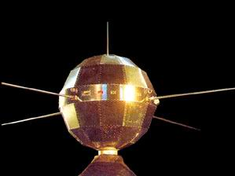1970年4月24日21时35分，我国第一颗人造卫星“东方红”1号发射升空，21时48分进入预定轨道，21时50分传回了《东方红》乐曲,卫星运行轨道的近地点高度439km、远地点高度 2384km、轨道平面与地球赤道平面的夹角68.5°、绕地球一圈114min、卫星质量173kg、用20.009MHz的频率向全世界播送《东方红》乐曲，东方红一号的成功发射标志着我国进入了太空时代。

1. 载人宇宙飞船

1961年4月12日，苏联航天员加加林乘坐东方号载人宇宙飞船升空，成为世界航天第一人，开创了载人肮天的新纪元。此举不仅使加加林名扬四海，宇宙飞船也因此蜚声全球。从那时起至今，人类已发射了大量多种宇宙长船。  
　 载人宇宙飞船是一种天地往返运输器，也是载人航天器中最小的一种。每艘飞船只能使用一次，在太空一般可单独飞行数天到十余天，它也能作为往返于地面与太空站、地面与月球及地面与行星之间的"渡船"，还可与空间站或其他航天器对接后联合飞行。

　太空旅行的第一人：尤里·加加林

“东方”号宇宙飞船于1961年4月12日莫斯科时间上午9时零7分发射，在最大高度为301公里的轨道上绕地球一周，历时1小时48分钟，于上午10时55分降落在原苏联境内。这次飞行之后，加加林的名字在全球家喻户晓。加加林也因此荣获列宁勋章并被授予“苏联英雄”和“苏联宇航员”称号。

[](http://images.google.cn/imgres?imgurl=http://www.xstd.com.cn/images/200511391613854.JPG%26imgrefurl=http://www.xstd.com.cn/view/showone.asp%3Fclassid%3D133-149%26id%3D20051103000001%26h=278%26w=400%26sz=35%26hl=zh-CN%26start=6%26tbnid=dPVQsexk-ekyyM:%26tbnh=86%26tbnw=124%26prev=/images%3Fq%3D%25E5%258A%25A0%25E5%258A%25A0%25E6%259E%2597%26gbv%3D2%26svnum%3D10%26complete%3D1%26hl%3Dzh-CN%26inlang%3Dzh-CN%26newwindow%3D1%26sa%3DG%26oe%3DGB2312) 1968年3月27日，在一次例行训练飞行中，因一架双座喷气式飞机坠毁而罹难。

阿波罗载人登月工程

[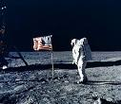](http://images.google.cn/imgres?imgurl=http://scitech.people.com.cn/mediafile/200606/21/F200606210832091652480011.jpg%26imgrefurl=http://scitech.people.com.cn/GB/1057/4510966.html%26h=389%26w=450%26sz=37%26hl=zh-CN%26start=37%26um=1%26tbnid=pU61vONjZ8aXVM:%26tbnh=110%26tbnw=127%26prev=/images%3Fq%3D%25E9%2598%25BF%25E6%25B3%25A2%25E7%25BD%2597%25E7%2599%25BB%25E6%259C%2588%26start%3D36%26gbv%3D2%26ndsp%3D18%26svnum%3D10%26um%3D1%26complete%3D1%26hl%3Dzh-CN%26inlang%3Dzh-CN%26newwindow%3D1%26sa%3DN%26oe%3DGB2312)[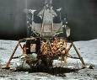](http://images.google.cn/imgres?imgurl=http://upload.wikimedia.org/wikipedia/zh/thumb/b/b6/Apollo_16_LM.jpg/285px-Apollo_16_LM.jpg%26imgrefurl=http://zh.wikipedia.org/wiki/%25E9%2598%25BF%25E6%25B3%25A2%25E7%25BD%2597%25E7%2599%25BB%25E6%259C%2588%25E8%2588%25B1%26h=235%26w=285%26sz=22%26hl=zh-CN%26start=16%26um=1%26tbnid=whuSZUtojVeVQM:%26tbnh=95%26tbnw=115%26prev=/images%3Fq%3D%25E9%2598%25BF%25E6%25B3%25A2%25E7%25BD%2597%25E7%2599%25BB%25E6%259C%2588%26gbv%3D2%26svnum%3D10%26um%3D1%26complete%3D1%26hl%3Dzh-CN%26inlang%3Dzh-CN%26newwindow%3D1%26sa%3DN%26oe%3DGB2312) 阿波罗载人登月工程是NASA（美国国家航空航天局）在二十世纪六七十年代组织实施的载人登月工程，或称“阿波罗计划”。阿波罗计划采用月球轨道交会法，用强大的土星5号运载火箭把５０吨重的航天器送入月球轨道。航天器本身装有较小的火箭发动机，当它接近月球时，能使航天器减速进入绕月轨道。而且，航天器的一部分——装有火箭发动机的登月舱能脱离航天器，载着宇航员登上月球，并返回绕月轨道与阿波罗航天器结合。工程开始于１９６１年５月，至１９７２年１２月第６次登月成功结束，历时约１１年，耗资２５５亿美元。在工程高峰时期，参加工程的有２万家企业、２００多所大学和８０多个科研机构，总人数超过３０万人。

第一位踏上月球的宇航员：阿姆斯特朗

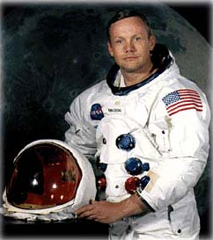1969年7月16日，阿姆斯特朗同小奥尔德林、科林斯一起乘“阿波罗11号”飞船飞向月球。4天后于美国东部夏令时下午4时18分，由他手控操纵“鹰”号登月舱在宁静 海西南缘附近的平坦地带着陆。7月20日美国东部夏令时下午10时56分，阿姆斯特朗从“鹰”号登月舱走下来，踏上积满尘土的月球表面，并说“对一个人来说，这只是小小的一步，但对全人类来说，这却是巨大的飞跃”。

1. 航天飞机和宇宙空间站

航天飞机是可以重复使用的、往返于地球表面和近地轨道之间运送人员和货物的飞行器。它在轨道上运行时，可在机载有效载荷和乘员的配合下完成多种任务。航天飞机通常设计成火箭推进的飞机，返回地面时能像滑翔飞机或飞机那样下滑和着陆。航天飞机为人类自由进出太空提供了很好的工具，是航天史上的一个重要里程碑 。到目前为止，世界上真正投入使用的航天飞机只有美国航天飞机一种。

空间站是一种在近地轨道长时间运行，可供多名航天员在其中生活工作和巡访的载人航天器。到目前为止，全世界已发射了9个空间站。前苏联礼炮号空间站 ，美国天空实验室，前苏联和平号空间站。  
美国航天飞机发展史

第一架航天飞机：  哥伦比亚号·

第二架航天飞机： 挑 战 者 号·

第三架航天飞机： 发   现   号

第四架航天飞机： 亚特兰蒂斯号

第五架航天飞机： 奋   进   号

航天飞机

[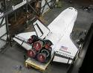](http://images.google.cn/imgres?imgurl=http://www.phinfo.gov.cn/news/manage/upload/upfiles/20053318377.jpg%26imgrefurl=http://www.phinfo.gov.cn/news_show.asp%3Fid%3D3743%26h=322%26w=409%26sz=39%26hl=zh-CN%26start=31%26um=1%26tbnid=pDbBXWuRvzWyzM:%26tbnh=98%26tbnw=125%26prev=/images%3Fq%3D%25E8%2588%25AA%25E5%25A4%25A9%25E9%25A3%259E%25E6%259C%25BA%2B%26start%3D18%26ndsp%3D18%26svnum%3D10%26um%3D1%26complete%3D1%26hl%3Dzh-CN%26inlang%3Dzh-CN%26newwindow%3D1%26sa%3DN)[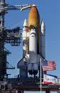](http://images.google.cn/imgres?imgurl=http://www.cnsa.gov.cn/n615708/n620172/n677078/n751579/images/200641413166.jpg%26imgrefurl=http://www.cnsa.gov.cn/n615708/n620172/n677078/n751579/59353.html%26h=450%26w=292%26sz=22%26hl=zh-CN%26start=8%26um=1%26tbnid=A8GR9ZUh9C_wOM:%26tbnh=127%26tbnw=82%26prev=/images%3Fq%3D%25E8%2588%25AA%25E5%25A4%25A9%25E9%25A3%259E%25E6%259C%25BA%2B%26svnum%3D10%26um%3D1%26complete%3D1%26hl%3Dzh-CN%26inlang%3Dzh-CN%26newwindow%3D1%26sa%3DN)

第一架航天飞机哥伦比亚号 美国发现号航天飞机

[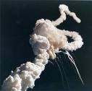](http://images.google.cn/imgres?imgurl=http://img04.21cn.com/2006/04/14/5438197.jpg%26imgrefurl=http://it.21cn.com/discovery/xkmy/2006/04/14/2544371.shtml%26h=445%26w=450%26sz=36%26hl=zh-CN%26start=16%26um=1%26tbnid=ANUVBWYRHCxs7M:%26tbnh=126%26tbnw=127%26prev=/images%3Fq%3D%25E8%2588%25AA%25E5%25A4%25A9%25E9%25A3%259E%25E6%259C%25BA%2B%26ndsp%3D18%26svnum%3D10%26um%3D1%26complete%3D1%26hl%3Dzh-CN%26inlang%3Dzh-CN%26newwindow%3D1%26sa%3DN)[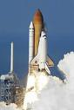](http://images.google.cn/imgres?imgurl=http://cimg.163.com/news/2005/7/26/20050726101003d41d8.jpg%26imgrefurl=http://tech.163.com/05/0726/14/1PJGHKKV00091541.html%26h=450%26w=302%26sz=17%26hl=zh-CN%26start=5%26um=1%26tbnid=Mbygbff_wL2lkM:%26tbnh=127%26tbnw=85%26prev=/images%3Fq%3D%25E8%2588%25AA%25E5%25A4%25A9%25E9%25A3%259E%25E6%259C%25BA%2B%26ndsp%3D18%26svnum%3D10%26um%3D1%26complete%3D1%26hl%3Dzh-CN%26inlang%3Dzh-CN%26newwindow%3D1%26sa%3DN)

“亚特兰蒂斯”号航天飞机 1986年1月18日挑战者爆炸

第一座空间站——礼炮1号

[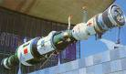](http://images.google.cn/imgres?imgurl=http://www.hongen.com/art/htkj/dzairht/img/hd0301a.jpg%26imgrefurl=http://www.hbkp.gov.cn/html/2004430104039.htm%26h=390%26w=662%26sz=17%26hl=zh-CN%26start=1%26um=1%26tbnid=39O60EBgTgloaM:%26tbnh=81%26tbnw=138%26prev=/images%3Fq%3D%25E7%25AC%25AC%25E4%25B8%2580%25E5%25BA%25A7%25E7%25A9%25BA%25E9%2597%25B4%25E7%25AB%2599%25E7%25A4%25BC%25E7%2582%25AE1%25E5%258F%25B7%26svnum%3D10%26um%3D1%26complete%3D1%26hl%3Dzh-CN%26inlang%3Dzh-CN%26newwindow%3D1%26sa%3DN) 前苏联1971年4月19日发射了第一座空间站礼炮1号，从此载人太空飞行进入一个新的阶段。礼炮1号空间站由轨道舱，服务舱和对接舱组成，呈不规则的圆柱形，总长约12.5米，最大直径4米，总重约18.5吨。它在约200多千米高的轨道上运行，站上装有各种试验设备，照像摄影设备和科学实验设备。

国际空间站

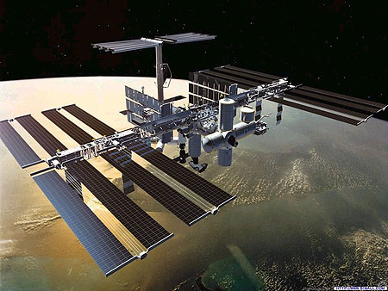 1993年11月1日，美国航空航天局与俄罗斯宇航局签署协议，决定在和平号轨道站的基础上建造一座国际空间站，命名为阿尔法。空间站以美国、俄罗斯为首，包括加拿大、日本、巴西和欧空局（11个国家）共16个国家参与研制。其设计寿命为10~15年，总质量约423吨、长108米、宽（含翼展）88米，运行轨道高度为397千米，载人舱内大气压与地表面相同，可载6人。

1. 我国航天科技的伟大成就

（一）运载火箭

我国长征系列运载火箭四个体系

长征1号和长征2号是二级或二级半液体火箭，用于发射近轨道的航天器（人造地球卫星或飞船）。

长征3号是三级或三级半液体火箭，它们是用于发射地球同步轨道的人造地球卫星（嫦娥工程用长征-3甲火箭 ）。

长征4号是多用途的三级液体火箭，当前主要用于发射风云号气象卫星。

长征系列运载火箭图

[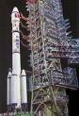](http://images.google.cn/imgres?imgurl=http://www.hongen.com/art/htkj/ahuoj/img/ha1c25a.jpg%26imgrefurl=http://www.hongen.com/art/htkj/ahuoj/ha1c00.htm%26h=383%26w=262%26sz=20%26hl=zh-CN%26start=3%26um=1%26tbnid=iHmpyuiKmBJQKM:%26tbnh=123%26tbnw=84%26prev=/images%3Fq%3D%25E9%2595%25BF%25E5%25BE%25811%25E5%258F%25B7%25E7%2581%25AB%25E7%25AE%25AD%26svnum%3D10%26um%3D1%26complete%3D1%26hl%3Dzh-CN%26newwindow%3D1%26sa%3DG)[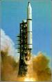](http://images.google.cn/imgres?imgurl=http://big5.cctv.com/content_file/83/8/83_8_200311311036.jpg%26imgrefurl=http://big5.cctv.com/military/dict/2003-01-13/155.shtml%26h=314%26w=200%26sz=12%26hl=zh-CN%26start=9%26um=1%26tbnid=2XzXSxSsDWQW_M:%26tbnh=117%26tbnw=75%26prev=/images%3Fq%3D%25E9%2595%25BF%25E5%25BE%25811%25E5%258F%25B7%25E7%2581%25AB%25E7%25AE%25AD%26svnum%3D10%26um%3D1%26complete%3D1%26hl%3Dzh-CN%26newwindow%3D1%26sa%3DG)

[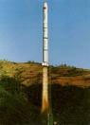](http://images.google.cn/imgres?imgurl=http://www.hongen.com/art/htkj/ahuoj/img/ha1c31a.jpg%26imgrefurl=http://www.hongen.com/art/htkj/ahuoj/ha1c00.htm%26h=537%26w=387%26sz=20%26hl=zh-CN%26start=4%26um=1%26tbnid=acBTmCwoJegymM:%26tbnh=132%26tbnw=95%26prev=/images%3Fq%3D%25E9%2595%25BF%25E5%25BE%25811%25E5%258F%25B7%25E7%2581%25AB%25E7%25AE%25AD%26svnum%3D10%26um%3D1%26complete%3D1%26hl%3Dzh-CN%26newwindow%3D1%26sa%3DG)[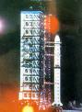](http://images.google.cn/imgres?imgurl=http://img.bbs.163.com:88/boardfile/15.245/mil/200546/20051108153412.jpg%26imgrefurl=http://bbs.news.163.com/board/rep.jsp%3Fb%3Dmil%26i%3D297819%26p%3D%26h=370%26w=271%26sz=29%26hl=zh-CN%26start=5%26um=1%26tbnid=S65P142J4rtqSM:%26tbnh=122%26tbnw=89%26prev=/images%3Fq%3D%25E9%2595%25BF%25E5%25BE%25814%25E5%258F%25B7%25E7%2581%25AB%25E7%25AE%25AD%26ndsp%3D18%26svnum%3D10%26um%3D1%26complete%3D1%26hl%3Dzh-CN%26newwindow%3D1%26sa%3DN)

7.人造地球卫星

1.第一颗人造地球卫星

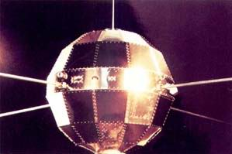 1970年4月24日，中国第一颗人造地球卫星从酒泉卫星发射中心升空，在太空昼夜不停地向全球播放“东方红”乐曲和遥测信号，向全世界宣布中国已进入宇宙空间。

卫星运行轨道距地球最近点439公里，最远点2384公里，轨道平面和地球赤道平面的夹角68.5度，绕地球一周114分钟，卫星重173公斤。

目前，我国已初步形成了返回式遥感卫星系列、“东方红”通信广播卫星系列、“风云”气象卫星系列、“实践”科学探测与技术试验卫星系列、地球资源卫星系列、北斗星导航卫星系列等六大卫星系列。

到2007年1月，我国已成功发射了近百颗卫星、其中有27颗国外卫星。

[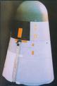](http://images.google.cn/imgres?imgurl=http://www.bjkw.gov.cn/ztrd/kjsz/zctc/W020040626383780256325.JPG%26imgrefurl=http://www.bjkw.gov.cn/ztrd/kjsz/zctc/t20040626_6395.htm%26h=377%26w=250%26sz=31%26hl=zh-CN%26start=4%26um=1%26tbnid=rmyc_lcK9beRLM:%26tbnh=122%26tbnw=81%26prev=/images%3Fq%3D%25E8%25BF%2594%25E5%259B%259E%25E5%25BC%258F%25E9%2581%25A5%25E6%2584%259F%25E5%258D%25AB%25E6%2598%259F%26svnum%3D10%26um%3D1%26complete%3D1%26hl%3Dzh-CN%26newwindow%3D1%26sa%3DN)[](http://images.google.cn/imgres?imgurl=http://product.news.sohu.com/ml/uppic/uppic_small/200506071129437509.jpg%26imgrefurl=http://product.news.sohu.com/ml/pictures.php%3Fclc_id%3D012003%26h=80%26w=130%26sz=3%26hl=zh-CN%26start=46%26um=1%26tbnid=NeIPzgcZQ6V_kM:%26tbnh=56%26tbnw=91%26prev=/images%3Fq%3D%25E9%2580%259A%25E4%25BF%25A1%25E5%25B9%25BF%25E6%2592%25AD%25E5%258D%25AB%25E6%2598%259F%26start%3D36%26ndsp%3D18%26svnum%3D10%26um%3D1%26complete%3D1%26hl%3Dzh-CN%26newwindow%3D1%26sa%3DN)

返回式遥感卫星 东方红通信广播卫星

[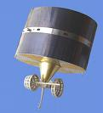](http://images.google.cn/imgres?imgurl=http://www.cma.gov.cn/qxxdh/qxwx/qxwxjj/W020061013312433751801.jpg%26imgrefurl=http://www.cma.gov.cn/qxxdh/qxwx/qxwxjj/t20061013_159967.phtml%26h=550%26w=500%26sz=124%26hl=zh-CN%26start=5%26um=1%26tbnid=CuVUWokLJ-jxXM:%26tbnh=133%26tbnw=121%26prev=/images%3Fq%3D%25E2%2580%259C%25E9%25A3%258E%25E4%25BA%2591%25E2%2580%259D%25E6%25B0%2594%25E8%25B1%25A1%25E5%258D%25AB%25E6%2598%259F%26svnum%3D10%26um%3D1%26complete%3D1%26hl%3Dzh-CN%26newwindow%3D1%26sa%3DG)[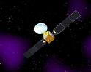](http://images.google.cn/imgres?imgurl=http://www.cast.ac.cn/uploadfiles/castcn/2006-5/2006052913203914918.jpg%26imgrefurl=http://www.cast.ac.cn/CastCn/Show.asp%3FArticleID%3D13907%26h=320%26w=400%26sz=35%26hl=zh-CN%26start=34%26um=1%26tbnid=cdQLp1M05YfNwM:%26tbnh=99%26tbnw=124%26prev=/images%3Fq%3D%25E2%2580%259C%25E5%258C%2597%25E6%2596%2597%25E2%2580%259D%25E5%25AF%25BC%25E8%2588%25AA%25E8%25AF%2595%25E9%25AA%258C%25E5%258D%25AB%25E6%2598%259F%26start%3D18%26ndsp%3D18%26svnum%3D10%26um%3D1%26complete%3D1%26hl%3Dzh-CN%26newwindow%3D1%26sa%3DN)

“风云”气象卫星 北斗星导航卫星

8.“神舟”飞船

1. 探索

“神舟”一号飞船于1999年11月20日在酒泉卫星发射中心发射升空。飞船返回舱于次日在内蒙古自治区中部地区成功着陆。  
    “神舟”二号飞船于2001年1月10日在酒泉卫星发射中心发射升空，在轨飞行7天后成功返回地面。  
    “神舟”三号飞船于2002年3月25日发射。飞船搭载了人体代谢模拟装置、拟人生理信号设备以及形体假人，能够定量模拟航天员呼吸和血液循环的重要生理活动参数。 “神舟”三号轨道舱在太空留轨运行180多天，成功进行了一系列空间科学实验。  
    “神舟”四号飞船于2002年12月30日成功发射，在完成预定空间科学和技术实验任务后，于2003年1月5日在内蒙古中部地区准确着陆。这艘飞船除没有载人外，技术状态与载人飞船完全一致，飞行中先后进行了对地观测、材料科学、生命科学实验及空间天文和空间环境探测等。

中国首位航天员—杨利伟

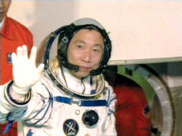 杨利伟，男，汉族，辽宁绥中县人，中共党员，大学文化。1965年6月出生，1983年6月入伍，1988年9月入党，现为中国人民解放军航天员大队三级航天员，正团职，中校军衔，1992年、1994年两次荣立三等功。

“神州”5号的有关数据

1.飞船总长9.2米，总重7790千克。

2.返回舱直径2.5米，容积约6立方米，是目前世界上空间最大的载人飞船。

3.装有52台发动机，能精确调整飞船飞行姿态和运行轨道。

4.变轨后飞行的圆形轨道距地球343千米。

5.90分钟绕地球一圈，还要经受180摄氏度的温度考验。

6.共绕地球14圈，行程约60万千米。

7.飞船实际着陆点与理论着陆点相距4.8千米。

8.发射飞船的“长征”二号F型火箭采用了55项新技术。

9.为实时跟踪飞船情况，在国内外设有9个陆地测控站、三大洋上有4艘测控船。

“神州”5号的六大特点

1. 起点高。作为我国第一代飞船，它的研制越过了单舱式、双舱式飞船，直接研制三舱2-3人式飞船，前苏联第一代飞船“东方”号是单人双舱式、美国第一代飞船“水星”号是单人单舱式。
2. 轨道舱留轨工作半年。 “神州”5号的轨道舱装有太阳能电池翼继续供电，舱内的仪器设备能像卫星一样自主工作半年。
3. 技术含量高。它的电子技术和控制技术都比美俄的第一代飞船先进。
4. 降落伞最大。它是世界上最大的降落伞，足有1200平方米，有引导伞、减速伞、主伞和伞包组成。减速伞将返回舱的速度从200米/秒减至80米/秒左右后与主伞分离；主伞能把返回舱的速度减至6米/秒，一副降落伞有80米长，铺在地上有半个足球场大小，可叠起来却只有小提包大，重量仅90多千克。
5. 飞船空间大。“神州”5号返回舱的直径达2.5米，容积约6立方米，是目前世界上最大的。
6. 研制费用低。直接成本不足10亿人民币，前4次费用各约1亿美元。

“神舟”5号升空的重大意义

“神5”升空是我国综合国力强大的标志，它将大大提高了我国的国际地位；

“神5”升空大长了中国人的志气，将会进一步促进我国经济的持续发展；

“神5”升空展示了我国学人的风貌，将会大大促进我国科学技术的发展；

“神5”升空增强了我国的国防力量。

1. 发展的“神六”

“神舟”六号飞船于2005年10月12日9时在酒泉航天发射中心发射升空，费俊龙和聂海胜两名中国宇航员被送入太空。“神六”与“神五”在外形上没有差别，仍为推进舱、返回舱、轨道舱的三舱结构，重量基本保持在8吨左右，用长征二号F型火箭进行发射。

[](http://images.google.cn/imgres?imgurl=http://www.nxfp.gov.cn/menuimages/1949_ht.bmp%26imgrefurl=http://www.nxfp.gov.cn/libs/pop.jsp%3Fcode%3D1949%26h=359%26w=500%26sz=526%26hl=zh-CN%26start=23%26um=1%26tbnid=Xbq3fSUB81A9lM:%26tbnh=93%26tbnw=130%26prev=/images%3Fq%3D%25E2%2580%259C%25E7%25A5%259E%25E5%2585%25AD%25E2%2580%259D%26start%3D18%26ndsp%3D18%26svnum%3D10%26um%3D1%26complete%3D1%26hl%3Dzh-CN%26newwindow%3D1%26sa%3DN)[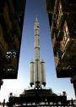](http://images.google.cn/imgres?imgurl=http://politics.people.com.cn/mediafile/200510/13/F2005101311020000000.jpg%26imgrefurl=http://politics.people.com.cn/BIG5/1026/3765076.html%26h=425%26w=302%26sz=26%26hl=zh-CN%26start=15%26um=1%26tbnid=DI8Fd84fA3LFlM:%26tbnh=126%26tbnw=90%26prev=/images%3Fq%3D%25E2%2580%259C%25E7%25A5%259E%25E5%2585%25AD%25E2%2580%259D%26ndsp%3D18%26svnum%3D10%26um%3D1%26complete%3D1%26hl%3Dzh-CN%26newwindow%3D1%26sa%3DN)

“神六”发射 “神六”英雄

1. 中国的嫦娥奔月计划

1.嫦娥奔月计划：整个探月工程分为“绕”、“落”、“回”3个阶段

一期绕月工程 2007年发射探月卫星“嫦娥一号”，对月球表面环境、地貌、地形、地质构造与物理场进行探测。

二期工程 2007年至2010年，目标是研制和发射航天器，以软着陆的方式降落在月球上。

三期工程 2011至2020年，目标是月面巡视勘察与采样返回。

我国首颗探月卫星嫦娥一号发射

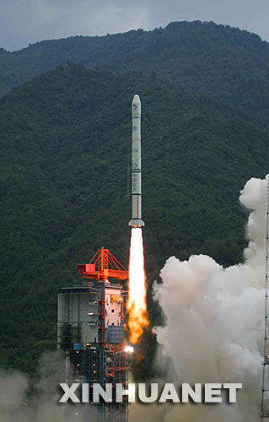2007年10月24日18时05分，搭载着我国首颗探月卫星嫦娥一号的长征三号甲运载火箭在西昌卫星发射中心三号塔架点火发射。24日18时29分，嫦娥一号卫星准确入轨，此次发射圆满成功。卫星的太阳帆板展开正常，定向天线已展开到位。

我国卫星绕月探测线路图

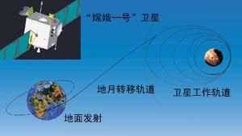

“嫦娥一号”卫星

[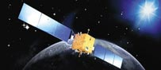](http://news.sina.com.cn/c/2007-03-29/075111519852s.shtml) “嫦娥一号”探月卫星，选用的科学探测仪器有6套24件，包括CCD立体相机、激光高度计、成像光谱仪、伽马/X射线谱仪、微波探测仪、太阳高能粒子探测器和低能离子探测器等，这些设备在中国都属首次使用，有的是世界首创 。

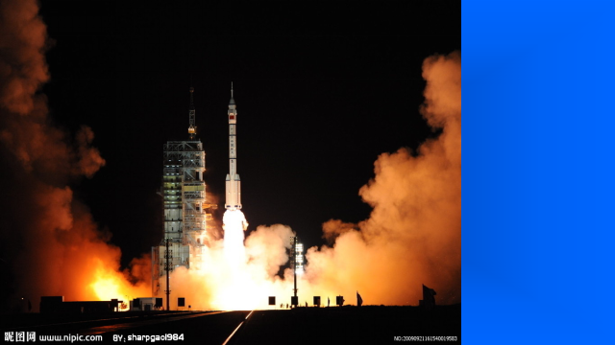

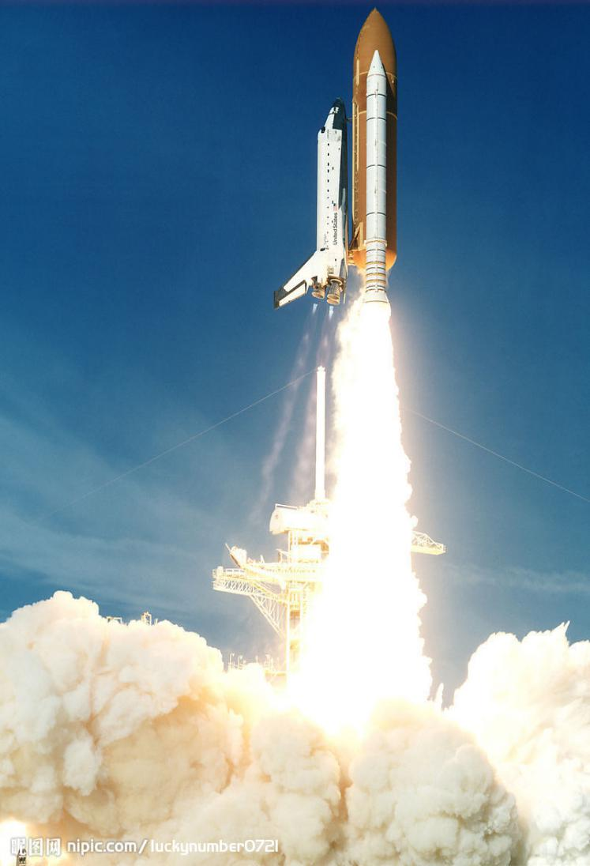

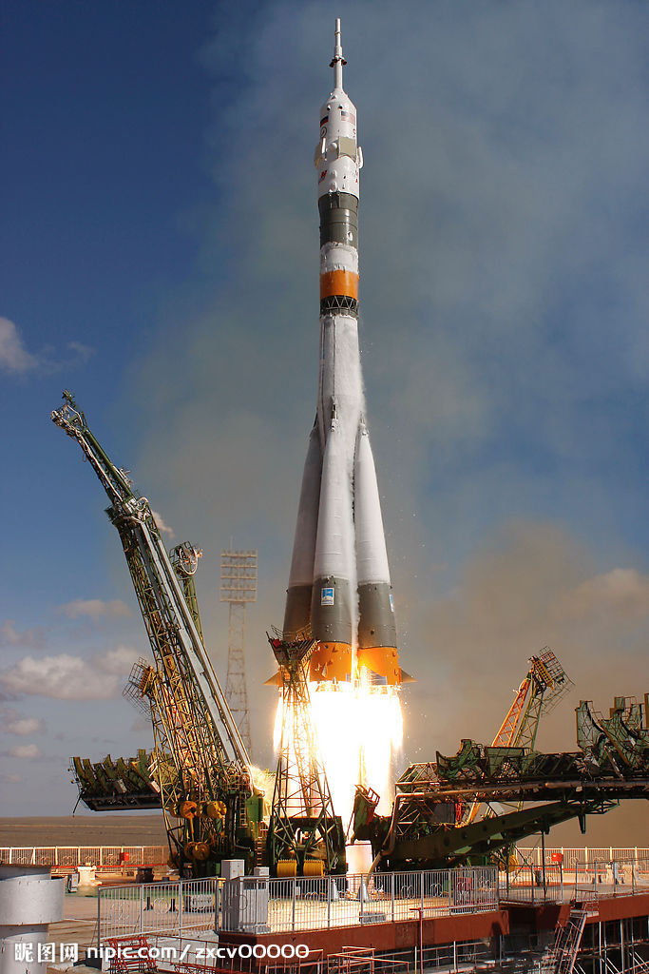

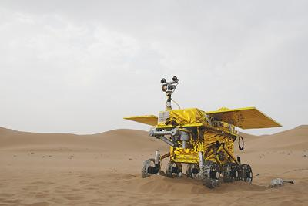

**神州系列火箭发射历史**

从1970年4月，长征一号火箭成功发射东方红1号卫星开始，到今年10月底，我国已经完成 研制生产并正式发射过的长征运载火箭的型号有9种：长征一号，长征二号，长征二号 丙/长征二号丙改，长征二号丁，长征二号捆，长征三号，长征三号甲，长征三号乙，以及长征 四号。其中， 长征二号丁和长征四号由上海航天局研制，其他7种火箭都是由中国运载火箭技术 研究院研制的。长征火箭已经累计发射了49次，成功42次，两次由于星箭协调原因而失败，总成 功率为87.75%。

1.长征一号

长征一号是为发射我国第一颗人造地球卫星东方红一号而研制的三级运载火箭。它的一、 二级火箭采用当时的成熟技术，并为发射卫星做了适应性修改，第三级是新研制的以固体燃料为 推进剂的上面级。1967年11月， 决定由中国运载火箭技术研究院负责研制。1968年初，完成了 火箭的总体设计，之后又用了两年左右的时间完成了各种大型的地面试验。1970年4月24日，长 征一号火箭首次发射，将中国第一颗人造地球卫星东方红一

号顺利送入轨道，发射获得圆满成 功。1971年3月3日，长征一号火箭第二次发射，把实践一号科学试验卫星准确送入轨道，又一次 取得圆满成功。相对于70度倾角、440公里高的圆轨道，长征一号火箭的运载能力为300公斤，此 火箭共进行了两次发射，均获得成功。

长征一号的研制成功，揭开了我国航天活动的序幕。

为了提高长征一号火箭的运载能力，适应国内外小型卫星发射市场需求，根据长征一号改 进的长征一号丁火箭正时刻准备着进入发射市常长征一号丁的低轨道（185公里）运载能力为850 公斤，同步轨道的运载能力为200公斤。

2.长征二号

在长征一号成功飞行之后，中国运载火箭技术研究院又成功研制了我国的第一个大型液体 运载火箭长征二号。长征二号火箭共两级，推进剂采用四氧化二氮/偏二甲肼，低轨道的运载能 力为1800公斤。

1974年11月5日，长征二号火箭首次发射。但由于一根控制信号导线折断，火箭在起飞20 秒以后姿态失稳，火箭自毁。一年以后，长征二号火箭第二次发射，火箭工作正常，卫星准确入， 发射取得圆满成功。这也是我国发射的第一颗返回式卫星。后来，在1976年12月7日以及1978年 1月26日，长征二号火箭又进行了两次发射，均获得成功。

长征二号共进行了4次发射，除了第一次发射失败以外，其余3次均获得圆满成功。长征二 号的成功，使我国成为世界上继美国和前苏联之后第三个掌握卫星返回技术和航天遥感技术的国 家。

3.长征二号丙/长征二号丙改

在长征二号连续发射3次成功以后，在该火箭的基础上，又研制成功了长征二号丙，研制 单位仍是中国运载火箭技术研究院。自1980年开始，在连续三个批次中，长征二号丙火箭不断得 到设计改进，其运载能力得到了逐步提高，由长征二号的1800公斤提高到最后的3000公斤。自 1982年9月至1992年10月的10年间，长征二号丙火箭连续发射11次，全部成功，把12颗卫星准确 送入轨道，其中有一颗为瑞典的搭载卫星。

1992年底，为了发射美国摩托罗拉公司的铱卫星，长征二号丙做了进一步的设计改进，采用了固体上面级以及一个卫星分配器。加有上面级的长征二号丙火箭在1997年9月1日进行了模拟 发射，两颗模拟卫星准确入轨，试验发射取得了成功。1997年12月8日，在太原卫星发射中心， 长征二号丙改火箭成功地将两颗铱卫星送入预定轨道，首次正式发射取得圆满成功。

长征二号丙改火箭到1998年4月底，还将为摩托罗拉公司进行两次铱星网的组网发射；从 1998年5月开始，

还将进行该网的补网发射。该火箭是我国目前进入国际市场，用于低轨道发射 任务的主要火箭。

4.长征二号丁

长征二号丁火箭是由上海航天局在长征二号的基础上增加推进剂的加注量、提高起飞推力 而研制成的，仍为二级火箭。主要用于发射返回式科学试验卫星，从1992年8月9日首次发射至199 6年10月20日，长征二号丁共发射3次，均获得成功。

5.长征二号捆

1986年，中国运载火箭技术研究院为了进入国际发射服务市场，提出了研制长征二号捆绑 式火箭(即长征二号E)的方案，即芯级采用二级火箭，在长征二号丙的基础上捆绑四个液体助推 器，将低轨道的运载能力提高到9200公斤。1988年11月，长城公司与美国休斯公司签订发射服务 合同，利用长二捆火箭发射澳星B1卫星。航天部和中国运载火箭技术研究院自筹资金，仅用了18 个月的时间就完成了长二捆火箭的设计生产，于1990年7月16日进行了首次飞行试验，把一颗模 拟卫星和一颗巴基斯坦搭载卫星准确地送入轨道。1992年3月22日，长二捆火箭正式发射澳星B1 卫星，由于箭上程序配电器的节点间出现了多余物，导致点火后一、三号助推发动机关机，造成 发射中止。中国运载火箭技术研究院进行了一系列的整顿，吸取教训，严格管理，于同年8月14 日，再一次组织发射，取得了成功。

长征二号捆火箭首次采用助推器捆绑分离技术，大幅度提高了火箭的运载能力，也为以后的长征三号乙火箭的研制打下了基础。

到1995年12月28日，长二捆火箭共进行了7次发射，在第3、5次发射中，均出现卫星爆炸。 在随后的故障调查公报中，认为故障的出现是由于星箭双方的技术协调不彻底，存有隐患，双方 均应采取措施，分别加强卫星和整流罩的设计。中国运载火箭技术研究院认真总结，从故障中学 习，进一步认识了高空风修正问题。在以后的第6、7次发射中，长征二号捆火箭均取得成功。

长征二号捆火箭是我国目前进入国际市场，用于低轨道发射任务的主要火箭。``

6.长征三号

长征三号是在长征二号的基础上发展起来的三级火箭，可以把1600公斤的有效载荷直接送 入地球同步转移轨道。长征三号充分继承了已有长征火箭的成熟技术，它的一、二级发动机采用 长征二号丙的一、二级发动机，三级则采用世界上最先进的液氢/液氧发动机。长征三号是我国 首次使用液氢/液氧发动机的火箭。为了解决液氢/液氧发动机的高空二次启动等技术难题，负责 火箭设计的中国运载火箭技术研究院在正式发射前进行了大量试验，终于使我国成为世界上少数 几个掌握液氢/液氧发动机技术的国家之一，为进一步开发以后的更大推力的火箭打下了坚实的 基础。

1990年4月7日，长征三号火箭在其第7次发射中，成功地将亚星一号卫星送入预定轨道， 这是我国发射的第一颗国外卫星，标志着中国正式进入国际商业发射服务市常

到目前为止，长征三号火箭共完成了12次发射，其中第1、8、11次发射均因三级液氢/液 氧发动机的问题而使得卫星没有进入最终的同步转移轨道，导致失败，其余的9次均获得成功。 在经历了第11次发射的失败以后，中国运载火箭技术研究院认真分析火箭飞行暴露出的问题， 并改进设计，于1997年6月10日，在长征三号的第12次发射中，成功地将我国的风云二号气象卫 星送入预定轨道。

长征三号火箭是我国目前进入国际市场，用于同步转移轨道轻型卫星发射任务的主要火箭之一。

7.长征三号甲

长征三号甲火箭是在长征三号成功之后新研制的大型三级火箭，其各方面的技术性能比长 征三号都有较大幅度的提高。长征三号甲火箭的一、二级与长征三号的一、二级相同，三级则是 新研制的大推力的液氢/液氧发动机，真空推力由长征三号的44．4千牛提高到158千牛，火箭的 地球同步转移轨道运载能力提高到了2650公斤。

除了具有二次启动能力、大推力的三级发动机外，长征三号甲火箭还首次采用了四轴挠性 惯性平台，火箭整体的综合技术水平有了大幅度的提高。

1994年2月8日，长征三号甲首次发射，将我国自行研制生产的夸父一号和实践四号两颗卫 星准确送入预定轨道。1994年11月30日，长征三号甲火箭又成功地将我国新研制的东方红三号卫 星送入预定轨道。1997年5月12日，长征三号甲火箭在其第3次发射中，又成功地把东方红三号卫 星送入同步转移轨道，发射取得圆满成功。

长征三号甲火箭3次发射，全部成功。目前长征三号甲火箭主要承担国内卫星的发射任务， 但其优秀的实际飞行成绩已经引起了国际航天界以及商业卫星发射市场的普遍重视。

8.长征三号乙

长征三号乙火箭是以长征三号甲为芯级，采用长征二号捆的助推器捆绑与分离技术研制而 成的我国目前推力最大的运载火箭，它可以把5000公斤的有效载荷直接送入地球同步转移轨道， 这一运载能力高于欧洲阿里安航天公司的阿里安44L型火箭。与长三甲火箭相同，长三乙火箭也 采用大推力的三级液氢／液氧发动机，惯性组合采用四轴挠性平台。可以说，长三乙火箭是在继 承了我国所有的长征火箭的技术优点的基础上研制成的，是

长征火箭系列的优秀代表。长三乙火 箭的研制，引起了国际航天界的普遍关注。国际通信卫星组织在组织发射第7、8代卫星时，就选 择了尚在研制中的长三乙火箭，选定用第一发长三乙火箭发射该组织的708卫星，并在这之后再 发射804、805卫星。

长三乙火箭的首次发射是在1996年2月15日。由于一个电子元器件的失效，使得惯性基准倾 斜，火箭按错误的姿态信号进行姿态矫正，导致火箭在飞行22秒以后，触地爆炸，星箭俱毁，发 射失败。

在首飞失败以后，中国运载火箭技术研究院用了半年多的时间来进行故障调查、试验验证等 工作，在调查分析工作每取得一定阶段性进展的时候，都及时向关心长征火箭的外界用户做了介 绍，最终的结论也得到了国际航天保险界、卫星生产商以及用户的广泛认可。1997年8月20日， 长三乙火箭在西昌卫星发射中心发射由美国劳拉公司生产的马部海卫星取得成功；10月17日，长 三乙火箭又把劳拉公司生产的亚太2R卫星非常精确地送入

了预定轨道，发射取得圆满成功。

根据已经签订的发射服务合同，长征三号乙火箭在近期内还将发射中卫1号卫星、鑫诺 卫星、中星8号卫星。这三颗卫星分别由美国洛克西德·马丁公司、法国宇航公司和美国劳拉空 间系统公司生产。

在研制长三乙的同时，中国运载火箭技术研究院还研制了另外一种型号：长征三号丙。长 三丙火箭也是采用长三甲火箭作为芯级，但在一级周围只捆绑了两个助推器，其他部分基本与长 三乙相同，其同步转移轨道的运载能力为3700公斤。这样，长征三号、长征三号甲、长征三号、 长征三号乙火箭就形成了发射同步转移轨道卫星的一个系列，其运载能力分别为：1600公斤， 2650公斤，3700公斤，5000公斤。长征系列火箭也就可以发

射现在国际上常见的所有的地球同步 轨道通信卫星。长三丙的研制工作在长三乙首飞失败以后暂停。

9.长征四号

作为发射地球同步轨道卫星的备份方案火箭，上海航天局自1979年起用了10年的时间研制 成功了长征四号火箭。它的3级全都采用常温液体推进剂（四氧化二氮与偏二甲肼）。1988年9月 7日，长征四号在太原发射中心成功发射了我国的第一颗试验气象卫星；两年之后，长征四号又 一次成功发射了气象实验卫星。长征四号火箭共发射两次，均取得成功。

火箭原理与空间探测

从地球到太空

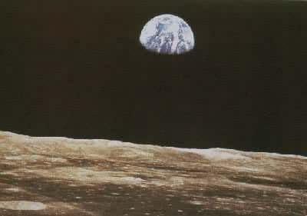地球是人类文明的摇篮，可是地球的引力又把人类紧紧地束缚在地球表面；大气层为人类营造了安全、温暖、湿润的生存环境，可是它又限制了人类的视野和活动范围。不过，人类的想象力和探索精神并不会因此泯灭。一百年来，科学家和

天文爱好者们一直在为实现人类飞出地球的梦想在做着不懈的努力……

现代火箭的先驱

俄国人齐奥尔科夫斯基是现代火箭理论的奠基人。他生于1857年，从小自学，40岁左右开始研究火箭。1903年他发表了著名论文《乘火箭飞船探索宇宙》。他最早从科学的角度论述了人能够在宇宙空间工作和生活。他的理论完整、系统，至今在任何一本讲述火箭理论的书中都会讲到他提出的理论、公式，俄国人称他为“火箭之父”。

火箭诞生的历程

|  |  |  |
| --- | --- | --- |
| 时间 | 人物 | 事件 |
| 1920年 | 哥达德     （美） | 开始试制液体火箭 |
| 1926年   3月16日 | 哥达德  （美） | 成功地发射了世界上  第一枚液体火箭 |
| 1939年 | 奥伯特   （德） | 使液体火箭竖直上升      91米 |

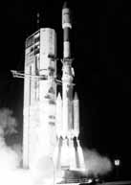火箭的基本原理（1）

我们都知道牛顿 第三定律，即作用力与反作用力定律。在航空领域里，火箭就是应用牛顿第三定律的杰出代表。火箭正是靠着燃料推力产生的反作用力而冲上云霄的。

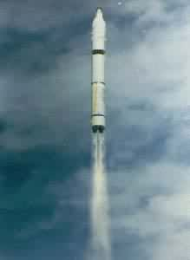火箭的基本原理（2）

火箭飞行的另 一个重要依据就是动量守恒定律。燃气喷发时做反冲运动，作用力很大，作用时间短，从而使火箭获得很大的速度，进而飞入太空。

火箭飞行的过程

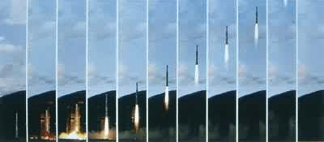

固体火箭是如何推进的？

固体火箭的推进剂为固体，这种推进剂又称为“火药”，火药铸成块状，排放在箭体内，占了大部分空间。固体火箭结构简单，制作方便，装入火药后可以长期存放，随时可以点火；点燃后燃烧时间短，燃烧的激烈程度无法控制，发射时震动大，因此它不适于发射载人的飞行器，多用于军事方面。

固体火箭推进原理示意图

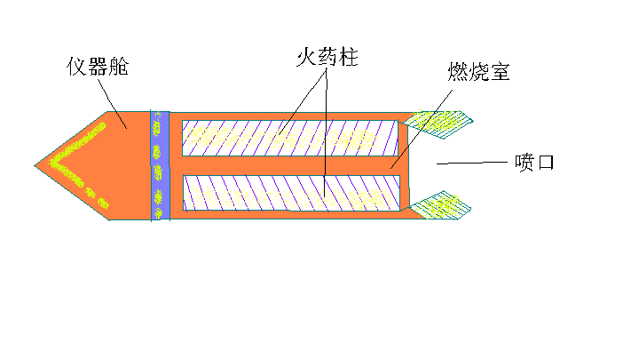

液体火箭是如何推进的？

液体火箭的推进剂为液体，燃料和氧化剂的组合情况很多，如酒精和液态氧、煤油和液态氧、液态氢和液态氧等。液体火箭燃烧时间长，便于控制，控制推进剂的输送，可以使火箭停火、重新点燃，从而控制火箭的飞行速度，操纵很方便。液体火箭的燃料不易储藏，成本很高。它是进行宇宙航行的主要交通工具。

液体火箭推进原理示意图

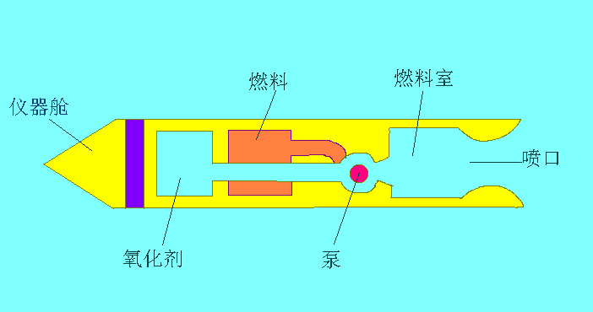

火箭提速依据的公式

齐奥尔科夫斯基曾经提出了一个公式：

V=μlnM0/Mk

这里，v是发动机停火时火箭的速度，μ是喷气的速度，M0是火箭起飞时的总质量，

Mk是发动机停火时（即推进剂燃尽后）剩余部分的质量，ln是自然对数符号。

怎样给火箭提速？

由齐奥尔科夫斯基的公式可知，火箭飞行速度与μ和M0/Mk的自然对数成正比，即喷气速度越大，所携带推进剂越多，火箭最后能达到的速度也就越大。因此我们考虑寻找超高能燃料提高喷气速度或是提高质量比M0/Mk。事实上，目前尚未研制出用以提速的高能燃料；而若想提高质量比，就要在不改变推进剂质量的前提下减轻壳体质量，这样也是行不通的。于是，人们想出了给火箭“接力”的办法。

火箭“接力”的三种形式

串联式 并联式 混联式

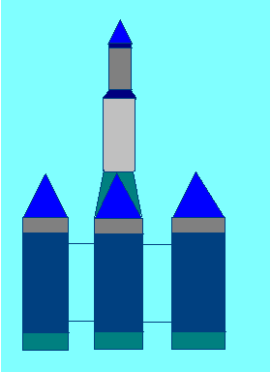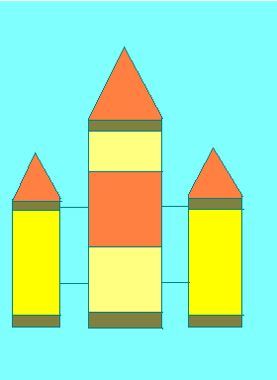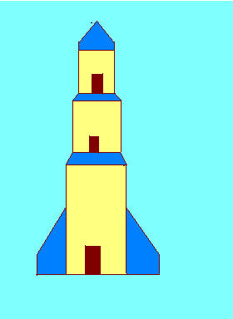

第一颗人造地球卫星

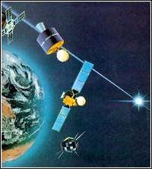为了使航天技术更好地为人类服务，人造卫星诞生了，它可以环绕地球运动，搜集资料和传输各种信息。

1957年10月4日，一条火龙腾空而起，为月球添了一个新伙伴，它就是前苏联发射的第一颗人造卫星“东方一号”。

中国的第一颗人造卫星

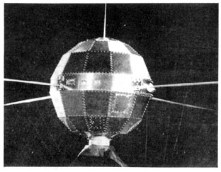1970年4月24日，随着一曲《东方红》的旋律在神州大地上回响，我国自行研制的“东方红一号”人造卫星由“长征一号”运

载火箭发射成功，从而标志着中国成为继苏联、美国、法国、日本之外世界上第五个能够独立发射卫星的国家。

航天飞机的诞生

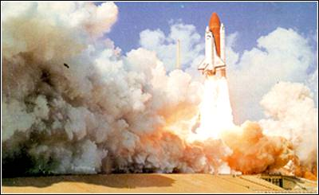载人飞行是 一件严肃的事情。要解决一系列复杂的技术问题和医疗、生物学问题。对此，火箭无能为力，于是人们想到了航天飞机。

航天飞机的发射实况

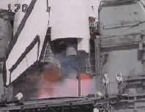

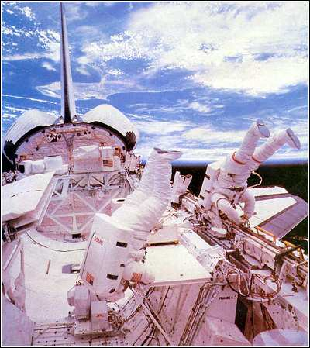宇航员在航天飞机货舱内工作的情景

从月球走向太空

随着科技的进步，人类把眼光伸向了月球。1969年，美国发射了“阿波罗11号”月球探测器。下图是它的示意图。

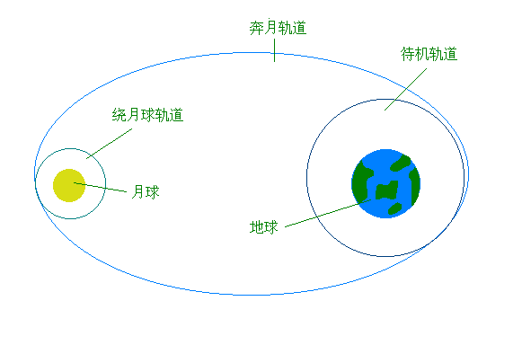

月球上的第一步

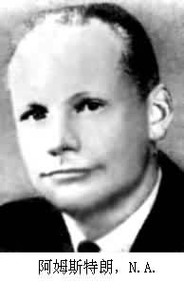 1969年7月20日22时56分20秒，美国宇航员阿姆斯特朗走出登月舱，标志着人类迈出了走向月球的第一步。

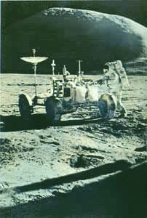

认识太阳系

从认识月球开始，人类已基本了解了太阳系其它行星的

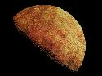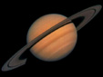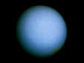大致情况。

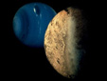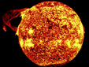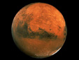

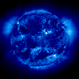

中国的载人航天事业

经过40多年不懈努力，中国已拥有一支技术高超的太空科技队伍，已具备发射宇宙飞船的技术实力。

1999年11月20日，中国第一艘载人实验飞船“神舟号“发射升空；2001年1月，“神舟二号”也顺利升空，中国将在下一阶段实施载人航空实验。

中国的“二一一”计划

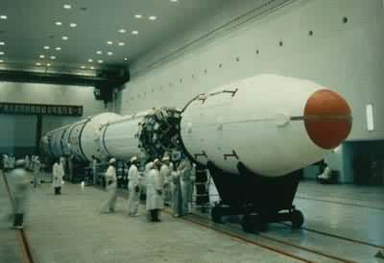 据有关资料报道，中国将在二十一世纪初完成“二一一”计划，计划内容包括：建成卫星共用平台和新一代运载火箭系列两大型谱；建立一个天地一体化的综合卫星应用体系；实现一个空间科学研究与探测工程。

**空气动力学的“升力原理”**

**空气动力学的“升力原理”**

流体力学中有两个最重要的名词，一个是“涡流”，一个是“诱导”，代表了流体的重要力学特性。

“涡流”有很多种。象大自然中的龙卷风、台风、昆虫翅涡流、水漩涡等圆形涡流，流体的运动轨迹是沿圆形闭合的，其最内圈的旋转速度最大；以及象飞机的有凸起上表面的机翼冲向前方的空气或用一股气流在凸起的表面上吹气（附壁射流“科安达效应”coanda effect）形成的面状涡流（附着涡）等一小弧段涡流，流体的运动轨迹是沿一个凸起表面的一个有限的弧段，其最下层的流动速度最大。

但总的来说，这些“涡流”都有共同的特性，即都沿弧线运动，都有“离心力”，并且由于流体的粘性和外部的大气压力作用下，涡流可以对周围空气“诱导”形成一个“剪切流层”或“压力梯度层”，因为涡流把“动能”向外层的流体以剪切作用的方式不断传递，使周围空气围绕其形成一个剪切流层，这个剪切流层内流体的速度是以梯度变化的，即由内向外逐渐减小，即动能是由内向外传递的，这个剪切流层的流体也是以弧线运动的，也有离心力，而所有这些涡流和其剪切流共同的离心力对抗了外部的大气压力，从而使飞机机翼得到“升力”，所以涡流和其剪切流内部的气压是一个低压（低于外部大气压），也有从外到内的气压由高到低的梯度变化的过程。

虽然以直线运动的流体对周围空气也因为有粘性而有“诱导作用”，但很明显，“涡流”因为沿弧线运动而有离心力和向外扩散的趋势，则对周围空气有更强的“诱导能力”。

大气层中的一个表面体（不管其是否向外凸起），如果其上部流过的一个“涡流”（不管是机翼上的面状涡流或是龙卷风一样的圆形柱状涡流），只要在这个表面的边缘和下部造成了“下洗流”，即方向是向下的流体，那么才会有升力，这个升力就是空气动力学中的升力，是一种气动升力。

如果这个“下洗流”在质量和速率在垂直轴y向上的分量等于原先的“涡流”，即其没有“诱导”周围空气进来，那么这个升力的大小只相等于把原先的涡流当成喷气发动机的直接向下的喷气，升力是有，但丝毫没有增大。

如果这个“下洗流”“诱导”了周围空气进来，质量和速率在垂直轴y向上的分量不等于原先的涡流，总质量是增大了，而平均速率肯定是减小了，那么从总的“动量”来计算其空气动力学的升力是增大了，因为这里假设“总能量”（这里指动能）不变（不计微小的损耗）。

所以一个容器中或表面上的流动的流体，不管其速度多么大，只要其不能在边缘和下部形成“下洗流”，那么其不可能得到空气动力学的升力！从另一个角度看，即一个物体必须与外界流体之间有能量的交换，才会有升力产生，如果是因为诱导了周围空气使得升力增加而导致的能量损失，通常叫“诱导损耗”。

--------请看一下飞机机翼或直升机旋翼或螺旋桨或风扇叶片的类似的升力示意图：

可以看到，由前方一股有一定质量和速度的来流或吹气冲向机翼（附壁射流“科安达效应”coanda effect），使机翼表面形成一个“涡流”，涡流自身有一个速度，那么在一个凸起的表面上流过，会有一个“离心力”，有向外扩散的趋势，但又因此把凸起的表面“抽真空”，那么在上部大气压力的作用下，此涡流不但不能以直线散开，反而是紧紧贴在这个凸起的表面。

那么这个“涡流”的动量一边贴着凸起的表面行走一边不断地改变方向。最后形成机翼尾部的“下洗流”。

如果这个“涡流”在流动到机翼尾部的过程中没有“诱导”周围的空气进来，那么“下洗流”的总质量就与原来的前方来流或吹气相同，速率也基本不变（假设表面理想光滑）。

但如果“涡流”“诱导”了周围的空气进来，形成一个总质量比原先的前方来流或吹气的质量更大的“下洗流”，那么“下洗流”的平均速率当然变小了，如果总的能量（这里指动能）守恒，那么“下洗流”的动量当然大于原先的前方来流或吹气的动量了。

“附壁射流科安达效应coanda effect”是用一股气流吹一个凸起的上表面，虽然这与让一个机翼冲向前方的空气所产生升力的方式很相似，即都在凸起的上表面自然生成一个面状的涡流，涡流的离心力和流体的粘性及周围大气的压力，就让涡流诱导更多的周围空气形成了一股上表面的剪切流，并最终成为流向下方的下洗流，因为涡流的离心力在弯曲的表面上自然会有一种“抽真空效应”，即产生了上下表面的气压的压力差，就是“升力”，这两种升力或增升方式实质上是一样的，都是用凸起表面上的“面状涡流”，即航空机翼学上的所谓“附着涡”，都是空气动力学中的同一种最主要的升力方式。--------但只要有一点物理直觉的人也会很容易明白，“附壁射流科安达效应coanda effect”对周围空气的诱导比率当然要小于机翼冲向前方空气的方式，所以后者的效率都要比前者高。

昆虫翅涡流是昆虫翅膀上方的两个旋转的空气小漩涡，有点象两个对称的小龙卷风，为昆虫提供升力，是由于这个小龙卷风从上方吸入空气，经过“诱导作用”传递给其动能后向外向下旋转排开成为“下洗流”，并可以被翅膀向中间挤压后融合成高压的射流，得到前飞的推力或更大的升力。其相对来说也要比“附壁射流科安达效应coanda effect”的效率要高，因为如果把昆虫的翅膀改造成一个光滑的大弯度飞机机翼，再用昆虫翅涡流的初始气流来吹，却不能让昆虫飞起来，即不能诱导出同样大质量的下洗流和升力来。而事实上昆虫对涡流升力的应用在各方面都高明于我们人类的飞机机翼。

从以上分析可看出，空气动力学中的“升力”的产生其基本原理都是一样的，总言之，都是由一个“涡流诱导”更大量的空气向下走，即以少量的高速“涡流”流体带动更多周围流体以更低的流速流向下方，形成所谓的“下洗流”，以少而快流体转化成多而慢的流体的“动量”。实际上都是将空气向下甩，得到反作用力，也就是升力，只是有一个所谓的“诱导比”（涡流诱导周围空气的比率）罢了。

比方说，一个喷气发动机，喷出“小量高速的喷气”，有小的动量，如果用其向下喷出，得到反作用力，是很小的升力，但如果这个“小量高速喷气”去推动一个大风扇或大螺旋桨完全作了功，这个大风扇或大螺旋桨“诱导”周围空气向下排气是“大量低速的下洗流”，有更大的动量，有更大的升力--------这就是“动量增大”，即增加了升力！这都是因为流体力学中的“机翼涡流诱导”作用，所以才会有所谓“涡轮喷气发动机”不如“涡轮螺桨发动机”的“力量大”的说法。

--------请看一下流体动能和大气压力势能转化示意图：

可以看到，管子的底部的三个黑色空气分子有一个初始动能和动量，其向上走（可比喻为涡流的离心力），那么将把上方的另外两个白色分子推堵一起向上走（可比喻为流体的诱导作用和流体层间的剪切力），把管子上方的空气都挤出去，而其下方就被“抽真空”了。但是，在大气压力下，这五个分子会最终在某个顶端停止运动，然后在大气压力作用下反向加速走回去，而这次是五个分子一起运动了。

这其中包含了“动能”和“大气压力势能”的相互转化过程，但总的能量守恒，而动量是由三个分子的动量变成了五个分子的动量，质量增大，速率减小，而动量却增大了。当然，实际上其带动的上方空气层的厚度是很大的，而各层的空气分子的速率是不同的，是呈梯度变化的，所以最起码动量和速率都会有积分关系式。

从上一帖的图和此帖的图可以看到，“下洗流”在质量、速度、方向和动量方面与原先的来流或吹气都有变化，主要原因是，在“大气压力”和“涡流的离心力”相互对抗下，“涡流”的动能和大气的“压力势能”之间有一个转化过程。这里的涡流演化为下洗流的整个过程中，动量的方向改变是180度角，事实上，涡流动量的方向改变可以大于或小于此值。

那么如果我们想要找那些把涡流流体的动量改变的“力”，可以认为是“大气压力”和“离心力”及“剪切力”吧。

当然，以上谈的都是涡流产生的气动升力，所用的飞机机翼都是在亚音速飞行时候的翼型，对于超音速飞行时升力就不会由机翼上表面的涡流产生了，飞机在超音速飞行时，机翼上表面的凸起不产生升力，而此时的升力主要是由下翼面以前方来流的压缩产生“压缩升力”和激发“激波升力”。以后我们在谈UFO的升力时会特别提到，UFO的涡流不但在直升悬停和亚音速飞行时产生气动升力，而在超音速甚至高超音速时也仍然能产生升力！这是个特异现象。

从简化角度出发，下面我们将不使用微积分表达式，而采用速率的平均值对升力和动量进行推导分析，好让中学生也可以看懂升力原理和动量的变化情况。

一、

对于涡流的升力，我们知道，这是“涡流所诱导的剪切流”在凸起的表面上因为“离心力”而有“抽真空效应”，则上下表面形成压力差，就是升力。

在涡流的“离心力”和大气压力的作用下，涡流所诱导的剪切流最后成为下洗流，那么流体动量的改变量就代表了在此段时间内作用在其上的力的作用，是一个冲量，符合经典力学中的“动量定理”。

而涡流的“离心力”造成的升力可以由机翼上下表面的压力差（P）来表示，等于此流体的动量在垂直轴y向上的改变量，也即单位质量或密度（m）的流体在通过一有限弧形凸起表面的一定时间内受到离心力的冲量，

即  P  =  c m v

其中c为一常数，（cv）为下洗流的速率（v）在垂直轴y向上的分量；

另外，也可以这样看：

设此凸起表面的曲率圆半径为（r），剪切流的单位质量或密度为（m），平均速率为（v），那么这个剪切流的“离心力”可表示为（F），

即  F  =  m (v^2) / r

那么，因为此凸起表面的面积和长度有限，并不会随流体的速率变化而变化，而我们是寻求一个有限长度的弧形凸起表面的上下表面的压力差（P），其在数量上等于此“离心力”（F），而从量纲分析出发，此凸起表面是一个有限的圆弧段，所以以上公式须再除以一个速率（v），并乘以圆弧长（cr），其中c为一常数，而（cv）为下洗流的速率（v）在垂直轴y向上的分量，

即  P  =  c m v

或者是，涡流在面积和长度有限的凸起表面流经的时间为（cr/v），并与流体受到的“离心力或向心力”（m (v^2) / r）相乘得到一个冲量，即动量的变化量；

上式右边即是涡流诱导的剪切流在此有限长度和面积的凸起表面产生的升力，也是下洗流的动量，所以，涡流变成剪切流最后演化成下洗流后，由下洗流的动量在垂直轴y向上的分量的绝对值代表了升力大小。

二、

对于涡流对周围空气的“诱导比”，我们知道，这是“涡流在流体的粘性和大气压力下”诱导一定质量的周围空气形成剪切流，在“动能守恒”的大条件下，此剪切流的动量在垂直轴y向上的分量的绝对值大于原来涡流的动量。设一股“涡流”质量为（m），平均速率为（10v），在“诱导”出了两倍质量的“下洗流”（2m）后，从“动能守恒”出发，可以算其平均速率为（7v），

即  (1/2) (m) (10v)^2  =  (1/2) (2m) (7v)^2

那么结果计算动量时，动量的绝对值增加了0.4倍。

即  (m) (10v)  <  (2m) (7v)

请注意：这是最粗糙的说明，实际当然不是这样简单，最起码动量和速率都会有积分关系式，而具体计算升力时一般也不会去计算下洗流的动量，另外，涡流对周围空气的诱导比率或倍数都是有限的，所以不能用假想的任意增大倍数的质量来死套公式，而我们发明新的涡流气动力模型的艰辛过程中，主要的难关之一就是要尽可能提高新型的涡流对周围空气的诱导比率或倍数。

--------教科书上喜欢从数学角度，用伯努利方程和茹科夫斯基定理来表示升力，而不是物理角度来解释基本原理，所以不易于普通民众理解事物的本质，特此作一空气动力学升力的科普，也可更好地去理解我的“飞碟之涡流升力理论”。

(二)物理学分支—力 学

 16.空气动力学

   空气动力学是力学的一个分支，它主要研究物体在同气体作相对运动情况下的受力特性、气体流动规律和伴随发生的物理化学变化。它是在流体力学的基础上，随着航空工业和喷气推进技术的发展而成长起来的一个学科。

空气动力学的发展简史

    最早对空气动力学的研究，可以追溯到人类对鸟或弹丸在飞行时的受力和力的作用方式的种种猜测。17世纪后期，荷兰物理学家惠更斯首先估算出物体在空气中运动的阻力；1726年，牛顿应用力学原理和演绎方法得出：在空气中运动的物体所受的力，正比于物体运动速度的平方和物体的特征面积以及空气的密度。这一工作可以看作是空气动力学经典理论的开始。

  1755年，数学家欧拉得出了描述无粘性流体运动的微分方程，即欧拉方程。这些微分形式的动力学方程在特定条件下可以积分，得出很有实用价值的结果。19世纪上半叶，法国的纳维和英国的斯托克斯提出了描述粘性不可压缩流体动量守恒的运动方程，后称为纳维-斯托克斯方程。

第一页

到19世纪末，经典流体力学的基础已经形成。20世纪以来，随着航空事业的迅速发展，空气动力学便从流体力学中发展出来并形成力学的一个新的分支。

  航空要解决的首要问题是如何获得飞行器所需要的举力、减小飞行器的阻力和提高它的飞行速度。这就要从理论和实践上研究飞行器与空气相对运动时作用力的产生及其规律。1894年，英国的兰彻斯特首先提出无限翼展机翼或翼型产生举力的环量理论，和有限翼展机翼产生举力的涡旋理论等。但兰彻斯特的想法在当时并未得到广泛重视。

  约在1901～1910年间，库塔和儒科夫斯基分别独立地提出了翼型的环量和举力理论，并给出举力理论的数学形式，建立了二维机翼理论。1904年，德国的普朗特发表了著名的低速流动的边界层理论。该理论指出在不同的流动区域中控制方程可有不同的简化形式。

  边界层理论极大地推进了空气动力学的发展。普朗特还把有限翼展的三维机翼理论系统化，给出它的数学结果，从而创立了有限翼展机翼的举力线理论。但它不能适用于失速、后掠和小展弦比的情况。1946年美国的琼期提出了小展弦比机翼理论，利用这一理论和边界层理论，可以足够精确地求出机冀上的压力分布和表面摩擦阻力。

  近代航空和喷气技术的迅速发展使飞行速度迅猛提高。在高速运动的情况下，必须把流体力学和热力学这两门学科结合起来，才能正确认识和解决高速空气动力学中的问题。1887～1896年间，奥地利科学家马赫在研究弹丸运动扰动的传播时指出：在小于或大于声速的不同流动中，弹丸引起的扰动传播特征是根本不同的。

  在高速流动中，流动速度与当地声速之比是一个重要的无量纲参数。1929年，德国空气动力学家阿克莱特首先把这个无量纲参数与马赫的名字联系起来，十年后，马赫数这个特征参数在气体动力学中广泛引用。

  小扰动在超声速流中传播会叠加起来形成有限量的突跃——激波。在许多实际超声速流动中也存在着激波。气流通过激波流场，参量发生突跃，熵增加而总能量保持不变。

  英国科学家兰金在1870年、法国科学家许贡纽在1887年分别独立地建立了气流通过激波所应满足的关系式，为超声速流场的数学处理提供了正确的边界条件。对于薄冀小扰动问题，阿克莱特在1925年提出了二维线化机冀理论，以后又相应地出现了三维机翼的线化理论。这些超声速流的线化理论圆满地解决了流动中小扰动的影响问题

在飞行速度或流动速度接近声速时，飞行器的气动性能发生急剧变化，阻力突增，升力骤降。飞行器的操纵性和稳定性极度恶化，这就是航空史上著名的声障。大推力发动机的出现冲过了声障，但并没有很好地解决复杂的跨声速流动问题。直至20世纪60年代以后，由于跨声速巡航飞行、机动飞行，以及发展高效率喷气发动机的要求，跨声速流动的研究更加受到重视，并有很大的发展。

  远程导弹和人造卫星的研制推动了高超声速空气动力学的发展。在50年代到60年代初，确立了高超声速无粘流理论和气动力的工程计算方法。60年代初，高超声速流动数值计算也有了迅速的发展。通过研究这些现象和规律，发展了高温气体动力学、高速边界层理论和非平衡流动理论等。

  由于在高温条件下全引起飞行器表面材料的烧蚀和质量的引射，需要研究高温气体的多相流。空气动力学的发展出现了与多种学科相结合的特点。

  空气动力学发展的另一个重要方面是实验研究，包括风洞等各种实验设备的发展和实验理论、实验方法、测试技术的发展。世界上第一个风洞是英国的韦纳姆在1871年建成的。到今天适用于各种模拟条件、目的、用途和各种测量方式的风洞已有数十种之多，风洞实验的内容极为广泛。

  20世纪70年代以来，激光技术、电子技术和电子计算机的迅速发展，极大地提高了空气动力学的实验水平和计算水平，促进了对高度非线性问题和复杂结构的流动的研究。

  除了上述由航空航天事业的发展推进空气动力学的发展之外，60年代以来，由于交通、运输、建筑、气象、环境保护和能源利用等多方面的发展，出现了工业空气动力学等分支学科。

空气动力学的研究内容

    通常所说的空气动力学研究内容是飞机，导弹等飞行器在名种飞行条件下流场中气体的速度、压力和密度等参量的变化规律，飞行器所受的举力和阻力等空气动力及其变化规律，气体介质或气体与飞行器之间所发生的物理化学变化以及传热传质规律等。从这个意义上讲，空气动力学可有两种分类法：

  首先，根据流体运动的速度范围或飞行器的飞行速度，空气动力学可分为低速空气动力学和高速空气动力学。通常大致以400千米/小时这一速度作为划分的界线。在低速空气动力学中，气体介质可视为不可压缩的，对应的流动称为不可压缩流动。大于这个速度的流动，须考虑气体的压缩性影响和气体热力学特性的变化。这种对应于高速空气动力学的流动称为可压缩流动。

   其次，根据流动中是否必须考虑气体介质的粘性，空气动力学又可分为理想空气动力学(或理想气体动力学)和粘性空气动力学。

  除了上述分类以外，空气动力学中还有一些边缘性的分支学科。例如稀薄气体动力学、高温气体动力学等。

  在低速空气动力学中，介质密度变化很小，可视为常数，使用的基本理论是无粘二维和三维的位势流、翼型理论、举力线理论、举力面理论和低速边界层理论等；对于亚声速流动，无粘位势流动服从非线性椭圆型偏微分方程，研究这类流动的主要理论和近似方法有小扰动线化方法，普朗特-格劳厄脱法则、卡门-钱学森公式和速度图法，在粘性流动方面有可压缩边界层理论；对于超声速流动，无粘流动所服从的方程是非线性双曲型偏微分方程。

  在超声速流动中，基本的研究内容是压缩波、膨胀波、激波、普朗特-迈耶尔流动、锥型流，等等。主要的理论处理方法有超声速小扰动理论、特征线法和高速边界层理论等。跨声速无粘流动可分外流和内流两大部分，流动变化复杂，流动的控制方程为非线性混合型偏微分方程，从理论上求解困难较大。

  高超声速流动的主要特点是高马赫数和大能量，在高超声速流动中，真实气体效应和激波与边界层相互干扰问题变得比较重要。高超声速流动分无粘流动和高超声速粘性流两大方面.工业空气动力学主要研究在大气边界层中，风同各种结构物和人类活动间的相互作用，以及大气边界层内风的特性、风对建筑物的作用、风引起的质量迁移、风对运输车辆的作用和风能利用，以及低层大气的流动特性和各种颗粒物在大气中的扩散规律，特别是端流扩散的规律，等等。

   空气动力学的研究方法

    空气动力学的研究，分理论和实验两个方面。理论和实验研究两者彼此密切结合，相辅相成。理论研究所依据的一般原理有：运动学方面，遵循质量守恒定律；动力学方面，遵循牛顿第二定律；能量转换和传递方面，遵循能量守恒定律；热力学方面，遵循热力学第一和第二定律；介质属性方面，遵循相应的气体状态方程和粘性、导热性的变化规律，等等。

实验研究则是借助实验设备或装置，观察和记录各种流动现象，测量气流同物体的相互作用，发现新的物理特点并从中找出规律性的结果。由于近代高速电子计算机的迅速发展，数值计算在研究复杂流动和受力计算方面起着重要作用，高速电子计算机在实验研究中的作用也日益增大。因此，理论研究、实验研究、数值计算三方面的紧密结合是近代空气动力学研究的主要特征。

   空气动力学研究的过程一般是：通过实验和观察，对流动现象和机理进行分析，提出合理的力学模型，根据上述几个方面的物理定律，提出描述流动的基本方程和定解条件；然后根据实验结果，再进一步检验理论分析或数值结果的正确性和适用范围，并提出进一步深入进行实验或理论研究的问题。如此不断反复、广泛而深入地揭示空气动力学问题的本质。

  20世纪70年代以来，空气动力学发展较为活跃的领域是湍流、边界层过渡、激波与边界层相互干扰、跨声速流动、涡旋和分离流动、多相流、数值计算和实验测试技术等等。此外，工业空气动力学、环境空气动力学，以及考虑有物理化学变化的气体动力学也有很大的发展。